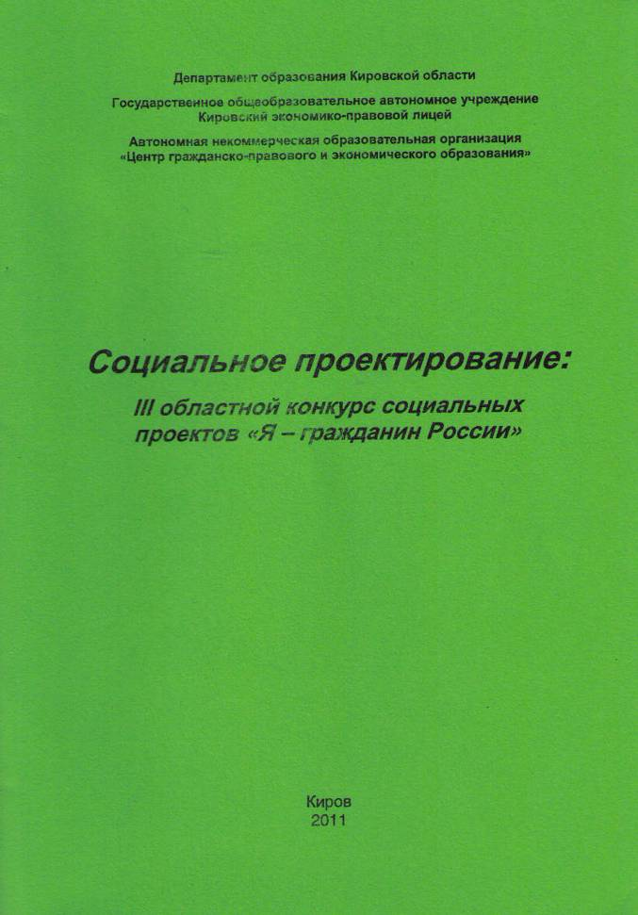
Печатается по решению научно-методического совета
Государственного общеобразовательного автономного учреждения
Кировского экономико-правового лицея,
Автономной некоммерческой образовательной организации
«Центр гражданско-правового и экономического образования»

Редакторы-составители:
А.И. Поздеева, Заслуженный учитель РФ, директор Центра гражданско-правового и экономического образования;

В.В. Аверин, заместитель директора, руководитель методического исследовательского центра ГОАУ Кировского экономико-правового лицея

Л.Н. Куликова, учитель истории и обществознания МОУ ООШ п. Крутой Лог Нагорского района Кировской области

Рецензенты:
А.И. Пономарев, кандидат педагогических наук, Заслуженный учитель РФ, председатель Совета лицея, первый заместитель директора ГОАУ Кировского экономико-правового лицея;

Т.А. Фалеева, кандидат педагогических наук, заместитель директора, руководитель научно-методического совета ГОАУ Кировского экономико-правового лицея;

А.Г. Созинов, Заслуженный учитель РФ, заведующий кафедрой истории и обществознания ГОАУ Кировского экономико-правового лицея

Социальное проектирование: III областной конкурс социальных проектов «Я-гражданин России». ГОАУ Кировский экономико-правовой лицей, АНОО «Центр гражданско-правового и экономического образования», 2011, 35 с.

В сборнике представлены материалы по социальному проектированию, итогах III областного конкурса социальных проектов «Я – гражданини России». Адресовано широкой педагогической общественности.

© ГОАУ Кировский экономико-правовой лицей, 2011
СОДЕРЖАНИЕ
_____________________________________________________________
СОЦИАЛЬНОЕ ПРОЕКТИРОВАНИЕ

Поздеева А.И. Итоги III областного конкурса социальных
проектов «Я – гражданин России»……………………………………. 4

Куликова Л.Н. Об участии команды школьников в
X Всероссийской акции «Я – гражданин России»………………….. 6
_____________________________________________________________
ИНФОРМАЦИЯ О СОЦИАЛЬНЫХ ПРОЕКТАХ

Навечно в памяти народной имена.
МОУ ООШ п. Крутой Лог Нагорского района………………….. 8
Дорога без опасности.
МОУ СОШ с УИОП пгт. Ленинское Шабалинского района….. 9
Детская площадка.
МОУ СОШ с. Всехсвятское Белохолуницкого района……..... 10
Книга памяти.
МОУ СОШ п. Комсомольский Котельничского района…….... 10
Память.
МОУ ООШ д. Таранки Богородского района…………………..... 11
Музей для детей, руками детей.
МОУ СОШ п. Дубровка Белохолуницкого района…………...... 12
Мой край в судьбе России.
МОУ ООШ п. Крутой Лог Нагорского района………………….. 13
Занавес: подарок школе от выпускников 2011 года.
МОУ СОШ с УИОП им. В.И. Десяткова
г. Белая Холуница, Белохолуницкий район……………………. 14
Мои современники – народные умельцы Юрьянского района
ГОУ СОШ с УИОП пгт Юрья, Юрьянский район……………… 14
Цветочные часы в нашем городе.
ГОАУ Кировский экономико-правовой лицей…………………. 15
_____________________________________________________________

ПОЛОЖЕНИЕ о III областном конкурсе социальных проектов
«Я – гражданин России»………………………………………………. 17

ПОЛОЖЕНИЕ о XI Всероссийской акции «Я – гражданин России» 21

Литература по социальному проектированию…………………….. 32

Победители и призеры заключительного этапа II областного
конкурса «Я – гражданин России». 2009 год………………………. 33
_____________________________________________________________

Визитная карточка АНОО «Центр гражданско-правового
и экономического образования»……………………………………... 34

